Все виды инструктажей по охране труда
ПромоСтраницы
6 декабря
Любое обучение по охране труда начинается с инструктажа. Чтобы сотрудники были в курсе правил на рабочем месте, знали, как правильно действовать в аварийных ситуациях и соблюдали нормы безопасности, инструктажи разделены на несколько видов и для каждого из них есть свои условия. В этой статье мы расскажем все об инструктажах по охране труда, кто их должен проводить, в какие сроки, какие штрафы ждут за нарушения требований, а также дадим полезные советы!

Коротко о главном
Правила проведения и особенности инструктажей по охране труда закреплены в Постановлении Правительства РФ от 24.12.2021 N 2464. Инструктажи делятся на следующие типы:
- вводный инструктаж по охране труда;
- инструктажи по охране труда на рабочем месте;
- целевой инструктаж по охране труда (в отдельных обстоятельствах).
Формы и методы проведения инструктажей работодатель может определить самостоятельно с учетом мнения профсоюзного или иного уполномоченного работниками органа, если они есть в организации.

Вводный инструктаж
Вводный инструктаж для сотрудника необходимо провести еще до начала его работы.

Пройти его должны:
- все новые работники;
- сотрудники, командированные в компанию;
- лица, находящиеся на производственной практике.
Программу вводного инструктажа нужно разработать на основе примерного перечня тем, но с учетом особенностей конкретной организации.

Примерный перечень тем:
- Информация о компании, а также политика и цели работодателя в области охраны труда.
- Правила поведения в производственных и вспомогательных помещениях организации, включая источники опасности, которые есть на территории компании;
- Средства личной гигиены и места производственной санитарии, а также расположение основных служб и вспомогательных помещений.
- Причины и особенности несчастных случаев, аварий, пожаров, произошедших на подобных производствах из-за нарушения требований безопасности.
- Перечень действий сотрудников в случае аварийной ситуации, а также виды сигнализаций и звуковых оповещений.
- Оказание первой помощи пострадавшим.

Проводить инструктаж могут:
- специалист по охране труда или иной уполномоченный работник организации;
- работодатель лично;
- обучающая организация.
Образовательная онлайн-платформа Courson позволяет автоматизировать проведение вводного инструктажа, а также провести Внутреннее обучение по Охране труда с использованием видеокурсов, интерактивного тестирования и выгрузкой результатов по итогу проверки знаний.

Инструктаж на рабочем месте
Этот вид инструктажа включает в себя первичный, повторный и внеплановый инструктажи на рабочем месте. Проводить его может непосредственный руководитель.
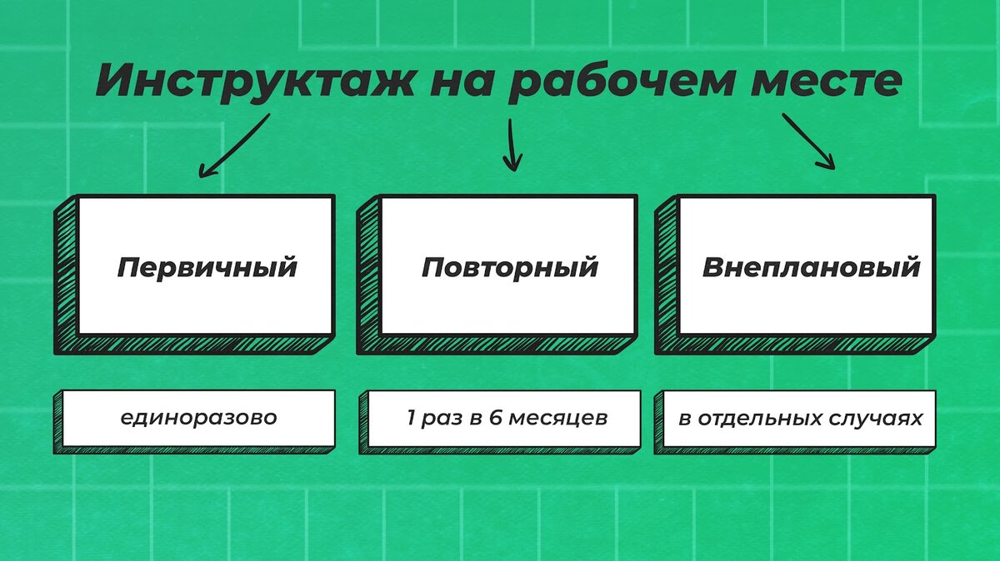
Штрафные санкции за несоблюдение требований
Первичный инструктаж работники организации и лица, которые проходят производственную практику, должны пройти 1 раз еще до начала самостоятельной работы.
Повторный инструктаж необходимо проводить не реже 1 раза в 6 месяцев для всех сотрудников, прошедших первичный инструктаж.
Работодатель может не проводить первичный и повторный инструктажи, если на рабочих местах отдельных сотрудников установлен допустимый класс условий труда и сотрудники пользуются только офисной и бытовой техникой, а другие источники опасности отсутствуют.
При этом необходимо утвердить перечень должностей, освобожденных от прохождения первичного инструктажа, а информацию о безопасных методах и приемах выполнения работ включить в программу вводного инструктажа по охране труда.

Для проведения внепланового инструктажа существует ряд отдельных случаев:
- при изменении правил и порядка эксплуатации оборудования, использовании сырья и материалов и технологических процессов;
- при изменении должностных обязанностей сотрудника, влияющих на безопасность труда;
- при изменении государственных нормативных правовых актов или локальных нормативных правовых актов работодателя, которые затрагивают требования охраны труда и трудовые функции работника;
- при выявлении новых производственных факторов и источников опасности в рамках СОУТ и оценки профессиональных рисков;
- по требованию должностных лиц Федеральной инспекции труда при установлении нарушений требований охраны труда;
- авария или несчастный случай на производстве;
- перерыв в работе более 60 календарных дней.
Инструктаж по охране труда на рабочем месте должен проводиться на основании требований, которые прописаны в инструкциях и правилах по охране труда организации, и включать в том числе вопросы оказания первой помощи пострадавшим.

Целевой инструктаж
Целевой инструктаж – это отдельная форма обучения, которое необходимо проводить перед выполнением определенных задач:
- проведение работ, выполнение которых допускается только под непрерывным контролем работодателя, работы повышенной опасности, работы по наряду-допуску;
- работы на объектах повышенной опасности,а также непосредственно на проезжей части автомобильных дорог или ЖД путях, связанных с прямыми обязанностями работника, на которых требуется соблюдение дополнительных требований охраны труда;
- действия, не относящиеся к основному технологическому процессу и не предусмотренн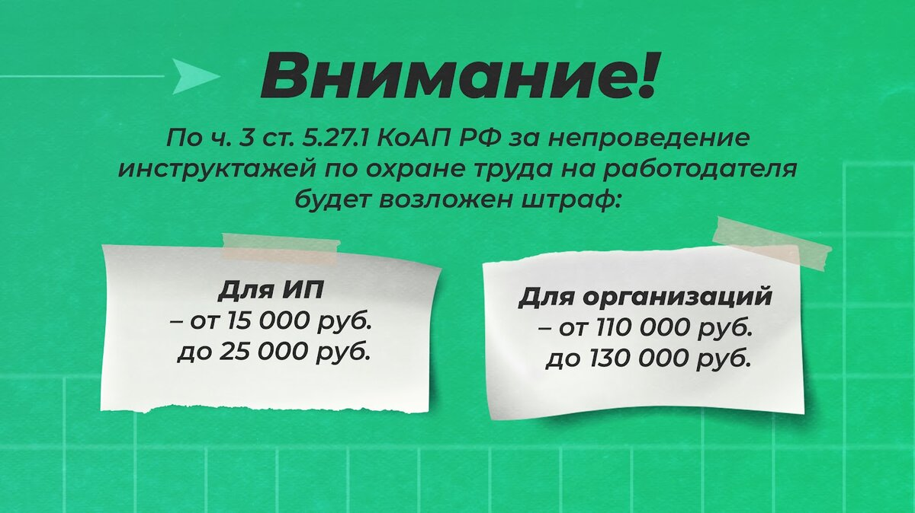ых должностными инструкциями работника, например разовые погрузочно-разгрузочные работы, работы по уборке территорий, работы на проезжей части дорог и на железнодорожных путях;
- деятельность по ликвидации последствий чрезвычайных ситуаций.
Целевой инструктаж по охране труда проводится непосредственным руководителем работ.
Инструктаж на рабочем месте и целевой инструктаж должны учитывать условия труда работника, воздействующие на него вредные и опасные производственные факторы, источники опасности, установленные по результатам СОУТ и оценки профессиональных рисков.

Структура инструктажа на рабочем месте

Оформление документов
С 1 сентября 2022 г. работодатель может самостоятельно утверждать порядок регистрации инструктажей по охране труда. Данные можно заносить в журнал регистрации инструктажа, в личные книжки работника или иные документы.
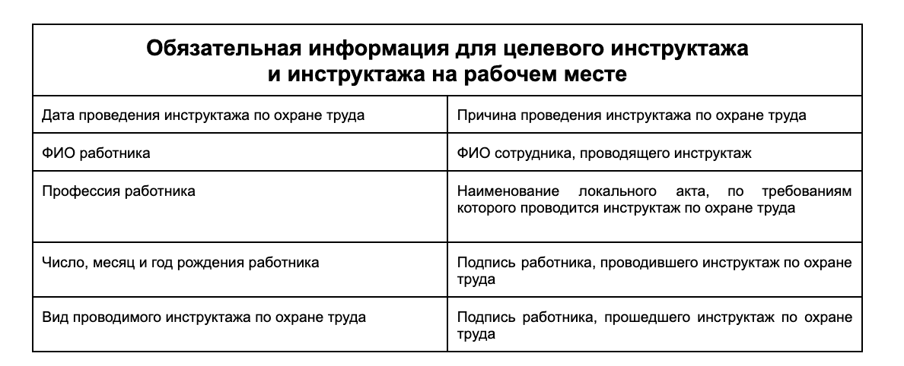

Таблица. Данные, которые должны быть занесены в документ о регистрации инструктажа
Важно: По ТК РФ ст. 22.1 документы, подтверждающие прохождение работником инструктажей по охране труда, в том числе лично подписываемые работником, нельзя вести в электронном виде!

